HW6

段易非208010303

1. DrawArc

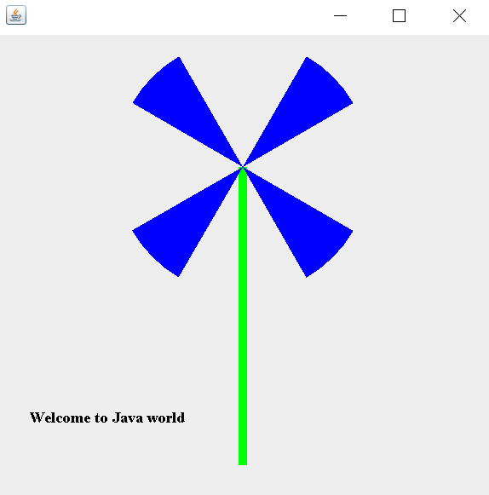

【代码实现】

代码分为3个主要部分，分别是构造函数、paint绘图函数以及主函数。

主函数调用构造函数来创建一个类，同时用setDefaultCloseOperation(3)来规定关闭时的动作为退出应用程序。

DrawArc类通过JFrame派生，因此在构造函数当中设定其边框大小，以及设为可见即可。

Paint函数以Graphics对象g为参数，代码部分依次通过setColor和绘制图形/文本的函数来分别画出支柱（矩形）、扇叶（实心弧形）、文字。

【问题解决】

为了保证风车扇叶中心在画面里居中，设置fillArc的x与width满足2x+width=600；

为了保证支柱与扇叶中心重合，y（Rect）=y（Arc）+y(height)/2。

1. ColorWord

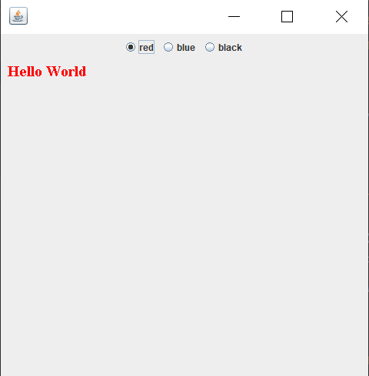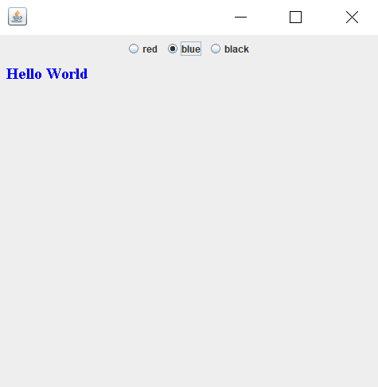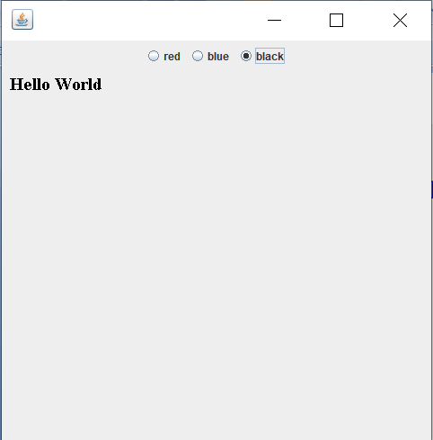

【代码实现】

与上一题相似，要写出构造函数、绘图函数、主函数，除此之外还要增加一个函数itemStateChanged来根据触发事件来调整面板文字颜色。

在实现函数之前，考虑到要控制调整不同的颜色，要对整个类implements ItemListener。在构造函数中创建3个按钮，分别标注上red、blue、black，将三个按钮添加进JPanel pan，再将pan添加进类，完成两层容器和原子元件的嵌套。此外，还要将三个按钮添加进ItemListener来保证3者可以分别独立控制。

在itemStateChanged函数里，以ItemEvent对象e为参数，用getItemSelectable来确定被选中的按钮是哪个，根据情况更新颜色。

绘图函数paint中，根据记录到的颜色来设置Graphics对象的颜色，以此来写出相应颜色的文本。

【问题解决】

需要将3个按钮添加进ButtonGroup，否则无法单独选中一个。